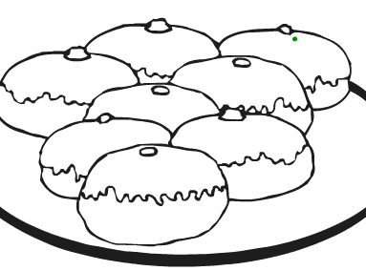
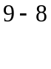
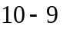
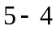
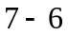
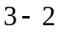
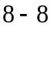
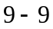
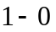
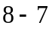
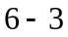

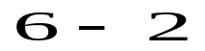
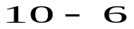
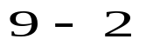
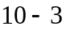

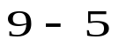

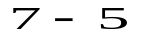

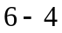
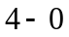

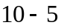
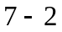
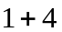
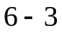
1=חום 0 =אדום 3 צהוב 4 = ורוד 7=סגול 2=כתום 5= תכלת
1=חום 0 =אדום 3 צהוב 4 = ורוד 7=סגול 2=כתום 5= תכלת

